**Tugas 12**

Nama : Muhammad Syarif H

Nim : 4123025

Kelas : a

Tugas 1

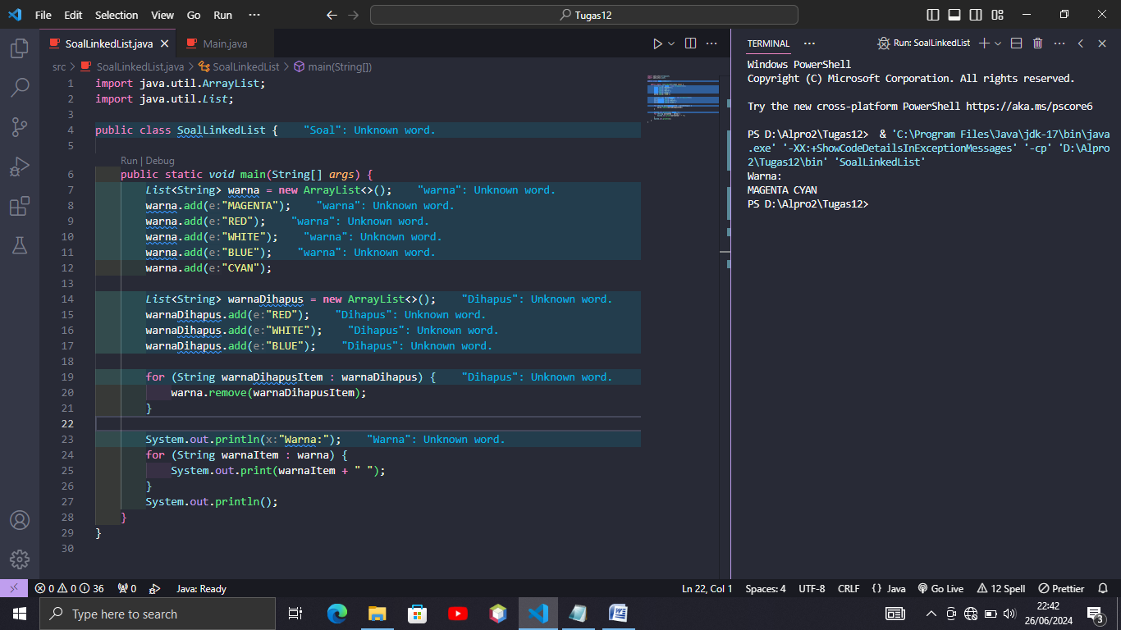

MengimportkelasArrayList dan List dari package java.util.

Buat dua objek List (ArrayList) dengan namawarna dan warnaDihapus.

Menambahkanelemenkeobjekwarna dengan menggunakanmetodeadd().

TambahkanelemenkeobjekwarnaDihapus dengan menggunakanmetodeadd().

Hapus data pada objekwarna yang sama dengan data pada objekwarnaDihapus dengan menggunakan loop for each.

Tampilkanobjekwarna dengan menggunakan loop for each.

Tugas 2

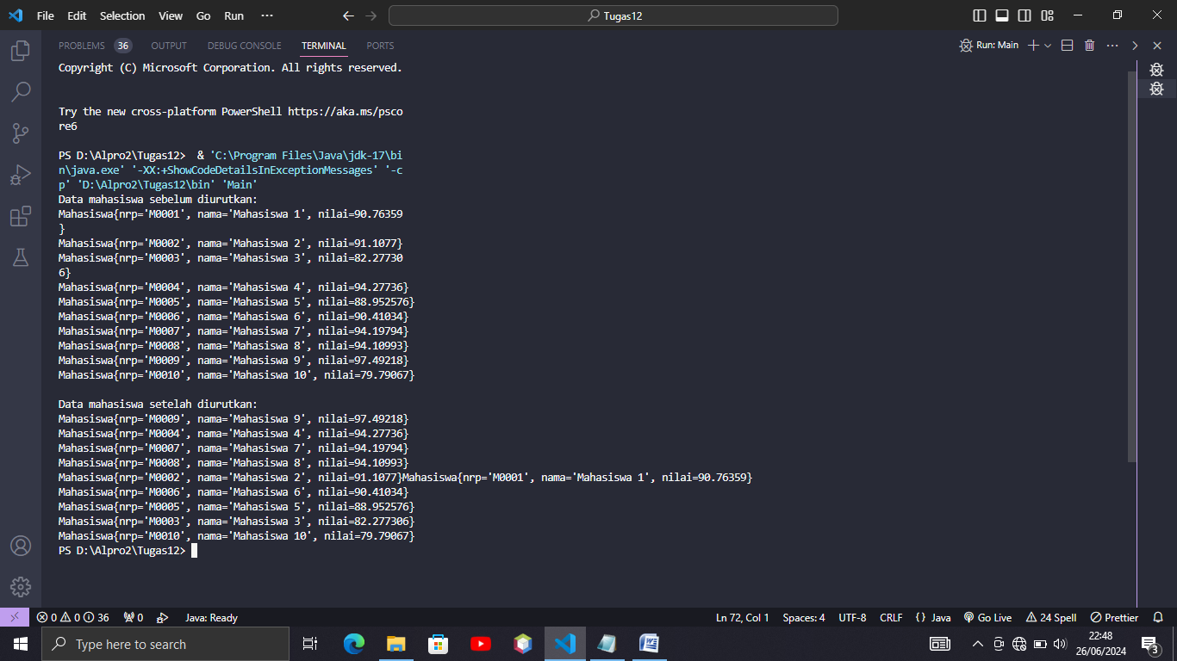

importjava.util.*\**;

classMahasiswa {

    privateStringnrp;

    privateStringnama;

    private*float*nilai;

    publicMahasiswa(String*nrp*, String*nama*, *floatnilai*) {

*this*.nrp=*nrp*;

*this*.nama=*nama*;

*this*.nilai=*nilai*;

    }

    publicStringgetNrp() {

        returnnrp;

    }

    public*void*setNrp(String*nrp*) {

*this*.nrp=*nrp*;

    }

    publicStringgetNama() {

        returnnama;

    }

    public*void*setNama(String*nama*) {

*this*.nama=*nama*;

    }

    public*float*getNilai() {

        returnnilai;

    }

    public*void*setNilai(*floatnilai*) {

*this*.nilai=*nilai*;

    }

    @Override

    publicStringtoString() {

        return"Mahasiswa{"+

                "nrp='"+nrp+'\''+

                ", nama='"+nama+'\''+

                ", nilai="+nilai+

                '}';

    }

}

classMahasiswaComparatorimplements*Comparator*<Mahasiswa> {

    @Override

    public*int*compare(Mahasiswa*m1*, Mahasiswa*m2*) {

        returnFloat.compare(*m2*.getNilai(), *m1*.getNilai());

    }

}

publicclassMain {

    publicstatic*void*main(String[] *args*) {

        // 10 Mahasiswa Random

*List*<Mahasiswa>mahasiswa=**new**ArrayList<>();

        for (*int*i=0; i<10; i++) {

            Stringnrp="M"+String.format("%04d", i+1);

            Stringnama="Mahasiswa"+ (i+1);

*float*nilai= (*float*) (Math.random() * (100-60) +60);

            mahasiswa.add(**new**Mahasiswa(nrp, nama, nilai));

        }

        System.out.println("Data mahasiswasebelumdiurutkan:");

        for (Mahasiswam :mahasiswa) {

            System.out.println(m);

        }

        Collections.sort(mahasiswa, **new**MahasiswaComparator());

        System.out.println("\nDatamahasiswasetelahdiurutkan:");

        for (Mahasiswam :mahasiswa) {

            System.out.println(m);

        }

    }

}

MendefinisikelasMahasiswa dengan atributnrp, nama, dan nilai.

MendefinisikelasMahasiswaComparator yang mengimplementasikan interface Comparator untukmengurutkan data mahasiswaberdasarkannilai.

Pada kelas Main, buat 10 data mahasiswasecara random dan simpandalam array list mahasiswa.

Tampilkan data mahasiswasebelumdiurutkan.

Urutkan data mahasiswaberdasarkannilaimenggunakanCollections.sort() dan MahasiswaComparator.

Tampilkan data mahasiswasetelahdiurutkan.

Hasil dari program iniakanmenampilkan data mahasiswa yang sudahdiurutkanberdasarkannilaidaritertinggiketerendah.